Упражнение «УЗЛЫ»

1 способ

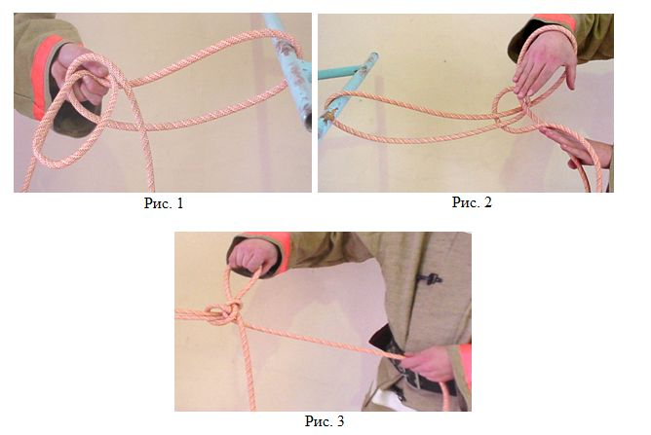

Пожарный обматывает одним – двумя витками веревки конструкцию, берет короткий конец веревки в правую руку, а длинный – в левую и делает петлю на длинном конце.

Правой рукой коротким концом обводит петлю один раз снизу вверх (Рис.1), просовывает снизу в петлю правую руку, переносит ее через веревку, удерживаемую левой рукой, и берется за короткий конец (Рис. 2).

Вынимает правую руку из петли и, протащив короткий конец веревки через петлю, затягивает узел (Рис.3).

2 способ

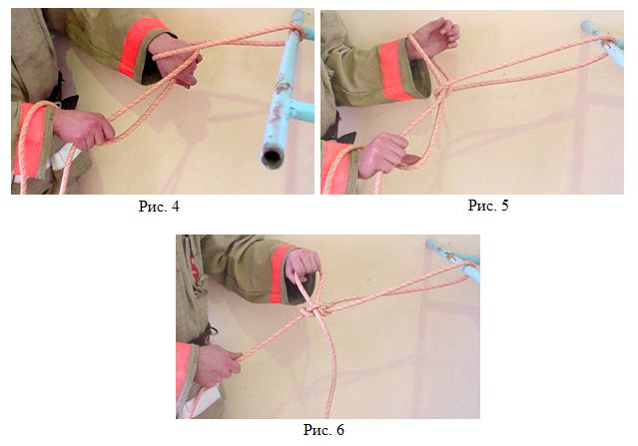

Пожарный обматывает одним – двумя витками конструкцию, берет короткий конец веревки в левую руку, длинный – в правую и накладывает длинный конец на тыльную часть кисти левой руки. Не меняя положения пальцев на длинном конце, опускает длинный конец вниз и выводит его вверх, к себе и наложить его на тыльную часть кисти (Рис. 4). Выпрямляет пальцы левой руки, одновременно большим пальцем правой руки подает короткий конец веревки к пальцам левой руки (Рис. 5).

Захватывает пальцами левой руки короткий конец веревки, пропускает его через петлю, образовавшуюся на кисти, тянет правой рукой длинный конец веревки на себя и затягивает узел (Рис. 6).

3 способ

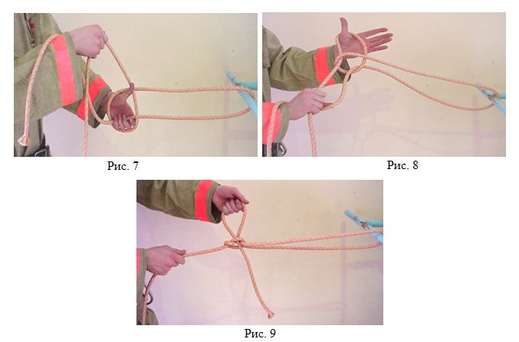

Пожарный обматывает одним – двумя витками веревки конструкцию, берет короткий конец в левую руку, длинный – в правую.

Правой рукой накладывает и обматывает длинным концом веревки кисть левой руки, второй виток накладывает на большой палец левой руки.

Большим пальцем отводит в сторону, получая при этом петлю, в петлю захватывает короткий конец веревки и затягивает длинный. (Рис. 7,8,9).

4 способ

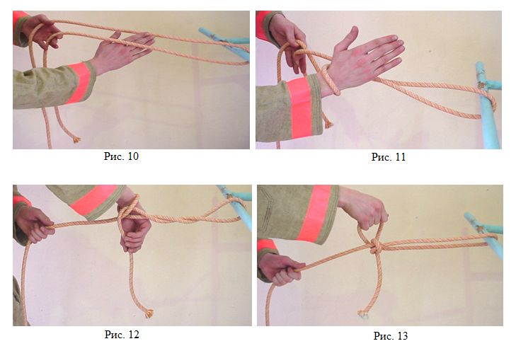

Пожарный обматывает одним – двумя витками конструкцию. Оба конца веревки берет в левую руку, так чтобы короткий конец оказался справа. Правую руку просовывает снизу между обоими концами (Рис. 10) и кладет ее на длинный конец тыльной стороны кисти. Поворотом правой руки против часовой стрелки вниз, вправо, вверх выводит руку ладонью книзу, образовав на веревке петлю (Рис. 11). Большим и указательным пальцами правой руки берет короткий конец в руку (Рис. 12), вынимает его из петли и левой рукой затягивает узел (Рис. 13).

